2º curso / 2º cuatr.  Grado Ing. Inform.  Doble Grado Ing. Inform. y Mat. |  | Arquitectura de Computadores (AC)  Cuaderno de prácticas.  Bloque Práctico 4. Optimización de código  Estudiante (nombre y apellidos): Bryan Moreno Picamán  Grupo de prácticas: A3  Fecha de entrega: 26/05/2015  Fecha evaluación en clase:

Versión de gcc utilizada: (gcc-4.8 2014-04-04 GCC(1))

Adjunte el fichero /proc/cpuinfo de la máquina en la que ha tomado las medidas.

- Para el núcleo que se muestra en la Figura 1 (ver guion de prácticas), y para un programa que implemente la multiplicación de matrices:
  - Modifique el código C para reducir el tiempo de ejecución del mismo. Justifique los tiempos obtenidos a partir de la modificación realizada.
  - Genere los programas en ensamblador para los programas modificados obtenidos en el punto anterior considerando las distintas opciones de optimización del compilador (-O1, -O2,...) e incorpórelos al cuaderno de prácticas. Compare los tiempos de ejecución de las versiones de código ejecutable obtenidas con las distintas opciones de optimización y explique las diferencias en tiempo a partir de las características de dichos códigos. Destaque las diferencias en el código ensamblador.
  - (Ejercicio EXTRA) Intente mejorar los resultados obtenidos transformando el código ensamblador del programa para el que se han conseguido las mejores prestaciones de tiempo

A) MULTIPLICACIÓN DE MATRICES:
CÓDIGO FUENTE: pmm-secuencial-modificado.c
(ADJUNTAR CÓDIGO FUENTE AL .ZIP)
#include <stdio.h>
#include <stdlib.h>
#ifdef _OPENMP
#include <omp.h>
#else
#define omp_get_thread_num() 0
#endif
#include <time.h> // biblioteca donde se encuentra la función clock_gettime()

main(int argc, char **argv){
struct timespec cgt1,cgt2; double ncgt; //para tiempo de ejecución

if(argc < 2) {
fprintf(stderr,"Falta numero de filas/columnas N de la matriz.\n");
exit(-1);
}
int i,j,k,n,x;
n = atoi(argv[1]);
int contrario=1;
if(n%2==1){
n++;
contrario=0;
}

int **M1,**M2,**M3,**M4;
M1 = (int **)malloc (n*sizeof(int *));
M2 = (int **)malloc (n*sizeof(int *));
M3 = (int **)malloc (n*sizeof(int *));
M4 = (int **)malloc (n*sizeof(int *));
for (i=0;i<n;i++){
M1[i] = (int *) malloc (n*sizeof(int));
M2[i] = (int *) malloc (n*sizeof(int));
M3[i] = (int *) malloc (n*sizeof(int));
M4[i] = (int *) malloc (n*sizeof(int));
}

// Inicio Matriz M1 m[i][j]=i+j
for (i=0; i<n; i++)
for (j=0; j<n; j++)
M1[i][j]=1;
// Inicio Matriz M2 m[i][j]=i+j
for (i=0; i<n; i++)
for (j=0; j<n; j++)
M2[i][j]=1;
// Inicio Matriz M3 m[i][j]=i+j
for (i=0; i<n; i++)
for (j=0; j<n; j++)
M3[i][j]=0;

clock_gettime(CLOCK_REALTIME,&cgt1);
// Traspuesta de la matriz M2 a M4
for (i=0; i<n; i++)
for (j=0; j<n; j++)
M4[j][i]=M2[i][j];

for (i=0; i<n-1; i=i+2){
for(j=0;j<n;j++){
for(x=0;x<n;x++){
M3[i][j]=M3[i][j]+(M1[i][x]*M4[j][x]);
M3[i+1][j]=M3[i+1][j]+(M1[i+1][x]*M4[j][x]);
}
}
}
if(contrario==0)
n--;
clock_gettime(CLOCK_REALTIME,&cgt2);
ncgt=(double) (cgt2.tv_sec-cgt1.tv_sec)+(double) ((cgt2.tv_nsec-cgt1.tv_nsec)/(1.e+9));

printf("Tiempo(seg.):%11.9f\t / Tamaño Vectores:%u\n",ncgt,n);
printf("Valor M[0][0]= %d M[n-1][n-1]=%d\n",M3[0][0],M3[n-1][n-1]);
}

MODIFICACIONES REALIZADAS:
Modificación a) –explicación-: Hacer dos asignaciones dentro de cada iteración del bucle más exterior
Modificación b) –explicación-: Trasponer la segunda matriz para optimizar el acceso
…
Modificación | -O0 | -O1 | -O2 | -O3 | -Os
Sin modificar | 6,010015029 | 2,384365680 | 2,513766763 | 2,548135657 | 3,949596945
Modificación a) | 5,220307818 | 1,773304847 | 1,672862612 | 1,744957599 | 2,342283097
Modificación b) | 2,340388653 | 0,280596835 | 0,337935198 | 0,314118484 | 1,160816458

COMENTARIOS SOBRE LOS RESULTADOS: Parece claro que la primera modificación supone una mejora con respecto a la versión sin modificar, pero el gran cambio real se produce en la segunda, aun con el tiempo necesario para realizar la traspuesta de una matriz se nota una mejoría increíble en la ejecución de los códigos.

CAPTURAS DE PANTALLA:

Sin Modificar:
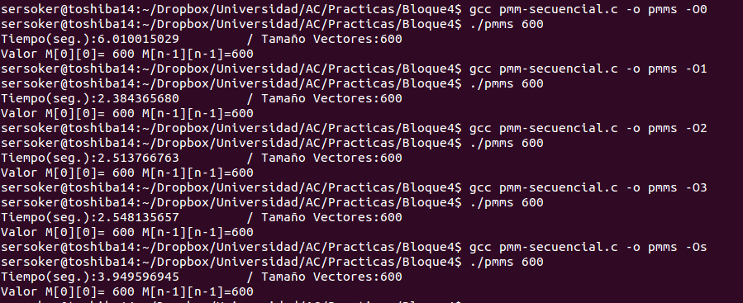

Modificacion a:
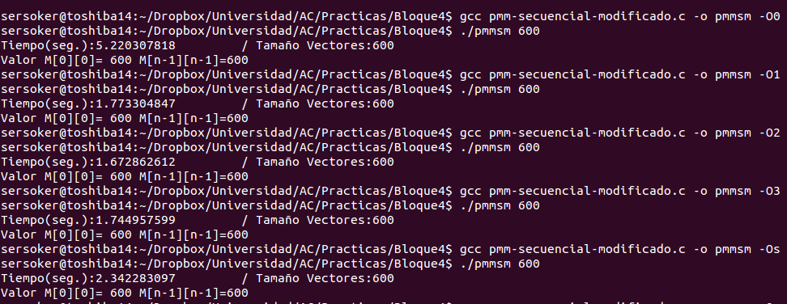
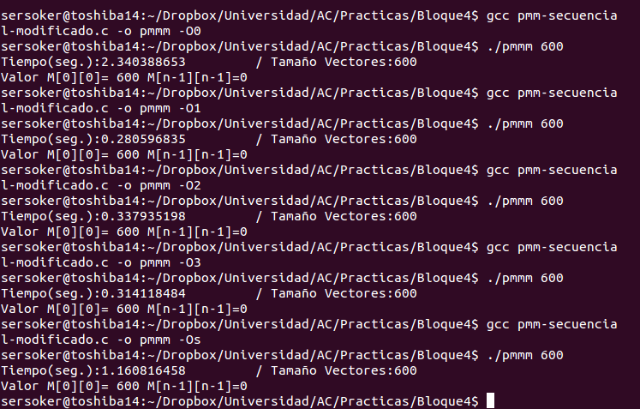
Modificacion b:

B) CÓDIGO FIGURA 1:
CÓDIGO FUENTE: figura1-modificado.c
(ADJUNTAR CÓDIGO FUENTE AL .ZIP)
#include <stdlib.h> // biblioteca con funciones atoi(), malloc() y free()
#include <stdio.h> // biblioteca donde se encuentra la función printf()
#include <time.h> // biblioteca donde se encuentra la función clock_gettime()

struct {
int a;
int b;
} s[5000];

main(){
int X1,X2,X3,X4;
int ii,i;
int R[400000];

struct timespec cgt1,cgt2; double ncgt; //para tiempo de ejecución
clock_gettime(CLOCK_REALTIME,&cgt1);
for (ii=1; ii<=40000;ii=ii+2) {
X1=ii;
X2=0;
X3=ii;
X4=0;

for(i=0; i<5000;i++){
X1+=s[i].a;
X2+=s[i].b;
X3+=s[i].a;
X4+=s[i].b;
}
if (X1<X2)
R[ii]=2*X1+5000*ii;
else
R[ii]=3*X2-5000*ii;

if(X3<X4)
R[ii+1]=2*X3+5000*(ii+1);
else
R[ii+1]=3*X4-5000*(ii+1);

}
clock_gettime(CLOCK_REALTIME,&cgt2);
ncgt=(double) (cgt2.tv_sec-cgt1.tv_sec)+(double) ((cgt2.tv_nsec-cgt1.tv_nsec)/(1.e+9));

printf("Tiempo(seg.):%11.9f\t",ncgt);
printf("Resultado:%d \n",R[0]);
}

MODIFICACIONES REALIZADAS:
Modificación a) -: Desenrollado de bucle, hay 2 for con el mismo recorrido que acceden a dos variables distintas, X1 y X2, sin relación entre ellas por lo que se pueden agrupar.
Modificación b) -: En vez de hacer 2 asignaciones dentro del bucle inicial, se hacen 4 con dos comparaciones al final
Modificación c)-: Sacar la multiplicación de ii fuera
Modificación d):- Sacar la multiplicación 2*x y 3*x fuera

Modificación | -O0 | -O1 | -O2 | -O3 | -Os
Sin modificar | 3,232188588 | 1,947037402 | 1,886722195 | 1,871446859 | 2,110172313
Modificación a) | 1,122019698 | 0,623823768 | 0,642343859 | 0,619662834 | 0,711231734
Modificación b) | 1,556041619 | 0,685512264 | 0,750516895 | 0,759120852 | 0,749318139
Modificacion c) | 2.333105679 | 0.635880748 | 0.607055855 | 0.584517096 | 0.632107014
Modificacion d) | 1.443862139 | 0.573569406 | 0.503110730 | 0.527437355 | 0.555221404

COMENTARIOS SOBRE LOS RESULTADOS: Se puede apreciar una clara mejora entre el código sin mejoras y con ellas, pero también se puede ver que la combinación de la primera y segunda “mejora” que debería suponer un mejor resultado que la primera empeoran los tiempos de la primera en solitario.

CAPTURAS DE PANTALLA:
Sin modificar:
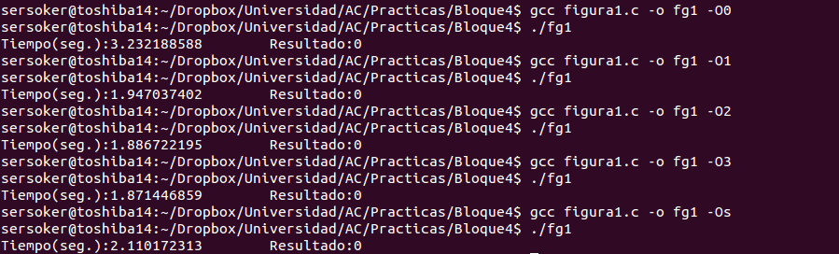

Modificacion a:
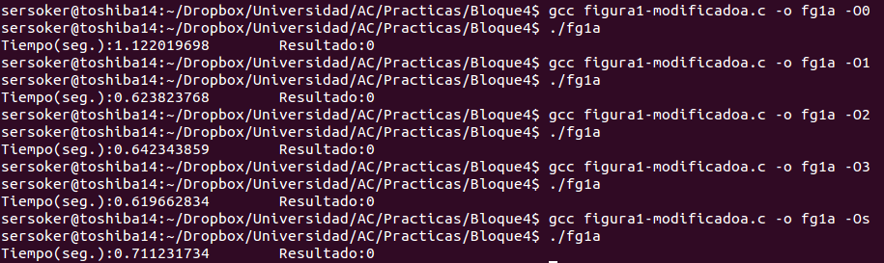

Modificacion b:
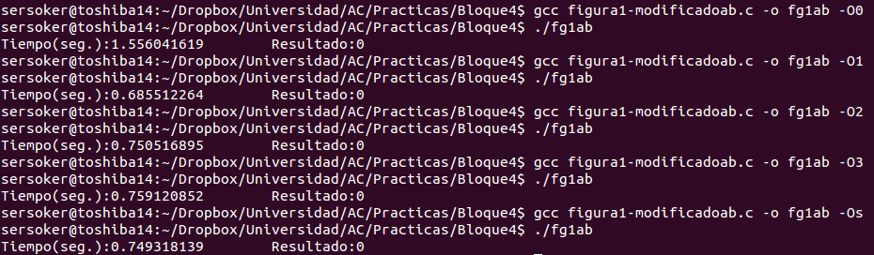

Modificacion c:

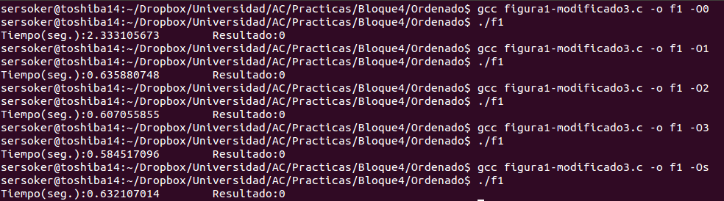

Modificacion d:

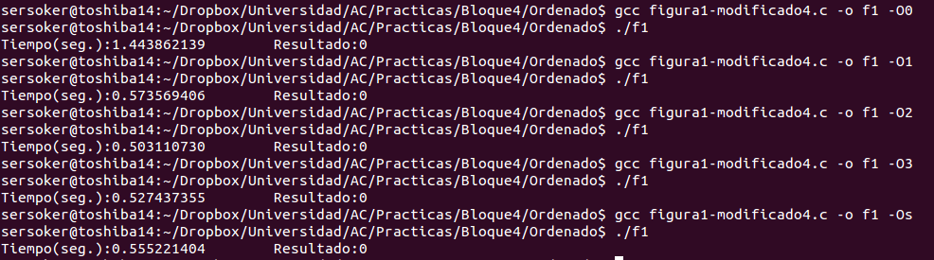

- El benchmark Linpack ha sido uno de los programas más ampliamente utilizados para evaluar las prestaciones de los computadores. De hecho, se utiliza como base en la lista de los 500 computadores más rápidos del mundo (el Top500 Report). El núcleo de este programa es una rutina denominada DAXPY (Double precision- real Alpha X Plus Y) que multiplica un vector por una constante y los suma a otro vector (Lección 3/Tema 1):

for (i=1;i<=N,i++) y[i]= a*x[i] + y[i];

- Genere los programas en ensamblador para cada una de las opciones de optimización del compilador (-O1, -O2,..) y explique las diferencias que se observan en el código justificando las mejoras en velocidad que acarrean. Incorpore los códigos al cuaderno de prácticas y destaque las diferencias entre ellos.
- (Ejercicio EXTRA) Para la mejor de las opciones, obtenga los tiempos de ejecución con distintos valores de N y determine para su sistema los valores de Rmax (valor máximo del número de operaciones en coma flotante por unidad de tiempo), Nmax (valor de N para el que se consigue Rmax), y N1/2 (valor de N para el que se obtiene Rmax/2). Estime el valor de la velocidad pico (Rpico) del procesador (consulte en [4] el número de ciclos por instrucción punto flotante para la familia y modelo de procesador que está utilizando) y compárela con el valor obtenido para Rmax. Consulte la Lección 3 del Tema 1.

CÓDIGO FUENTE: daxpy.c
(ADJUNTAR CÓDIGO FUENTE AL .ZIP)
#include <stdio.h>
#include <stdlib.h>
#ifdef _OPENMP
#include <omp.h>
#else
#define omp_get_thread_num() 0
#endif
#include <time.h> // biblioteca donde se encuentra la función clock_gettime()
unsigned int y[114748364];
unsigned int x[114748364];

main(int argc, char **argv){
struct timespec cgt1,cgt2; double ncgt; //para tiempo de ejecución

if(argc < 2) {
fprintf(stderr,"Falta constante N.\n");
exit(-1);
}
int i,n,a;
a= atoi(argv[1]);
n=114748364;

// Inicio vector x e y
for (i=0; i<n; i++){
x[i]=1;
y[i]=1;
}

clock_gettime(CLOCK_REALTIME,&cgt1);

for (i=1;i<=n;i++)
y[i]= a*x[i] + y[i];

clock_gettime(CLOCK_REALTIME,&cgt2);
ncgt=(double) (cgt2.tv_sec-cgt1.tv_sec)+(double) ((cgt2.tv_nsec-cgt1.tv_nsec)/(1.e+9));

printf("Tiempo(seg.):%11.9f\t / Tamaño Vectores:%u\n",ncgt,n);
printf("Valor M[0][0]= %d M[n-1][n-1]=%d\n",y[0],y[n-1]);
}

Tiempos ejec. | -O0 | -O1 | -O2 | -O3 | -Os
Tiempos ejec. | 1.123539653 | 0.422989164 | 0.4224483698 | 0.415571253 | 0.405782229

CAPTURAS DE PANTALLA:
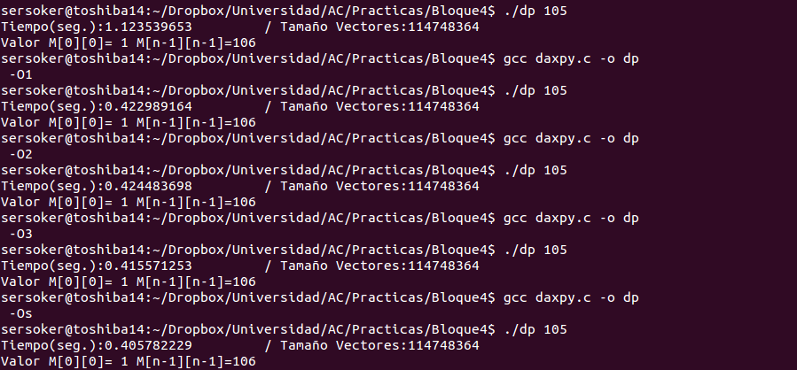

COMENTARIOS SOBRE LAS DIFERENCIAS EN ENSAMBLADOR: Se pueden ver diferencias en el código, aunque siendo similares el O0 destaca por encima de los demás siendo más largo, Os al contrario es el que intenta en general ser más corto (aunque en la parte del bucle casi no se nota). Las otras optimizaciones cambian partes del código aunque con grandes similitudes entre ellas.

CÓDIGO EN ENSAMBLADOR: (ADJUNTAR AL .ZIP)
(LIMITAR AQUÍ EL CÓDIGO INCLUÍDO A LA ZONA DEL CÓDIGO ENSAMBLADOR DONDE SE REALIZA LA OPERACIÓN CON VECTORES)
daxpyO0.s
call clock_gettime
movl $1, 44(%esp)
jmp .L5
.L6:
movl 44(%esp), %eax
movl x(,%eax,4), %edx
movl 52(%esp), %eax
imull %eax, %edx
movl 44(%esp), %eax
movl y(,%eax,4), %eax
addl %eax, %edx
movl 44(%esp), %eax
movl %edx, y(,%eax,4)
addl $1, 44(%esp)
.L5:
movl 44(%esp), %eax
cmpl 48(%esp), %eax
jle .L6
leal 72(%esp), %eax
movl %eax, 4(%esp)
movl $0, (%esp)
call clock_gettime

daxpyO1.s
call clock_gettime
movl $1, %edx
.L6:
movl %ebx, %eax
imull x(,%edx,4), %eax
addl %eax, y(,%edx,4)
addl $1, %edx
cmpl $114748365, %edx
jne .L6
leal 40(%esp), %eax
movl %eax, 4(%esp)
movl $0, (%esp)
call clock_gettime

daxpyO2.s
call clock_gettime
movl $1, %edx
.p2align 4,,7
.p2align 3
.L6:
movl x(,%edx,4), %ecx
imull %ebx, %ecx
addl %ecx, y(,%edx,4)
addl $1, %edx
cmpl $114748365, %edx
jne .L6
leal 40(%esp), %eax
movl %eax, 4(%esp)
movl $0, (%esp)
call clock_gettime

daxpyO3.s
call clock_gettime
movl $1, %edx
.p2align 4,,7
.p2align 3
.L6:
movl x(,%edx,4), %ecx
imull %ebx, %ecx
addl %ecx, y(,%edx,4)
addl $1, %edx
cmpl $114748365, %edx
jne .L6
leal 40(%esp), %eax
movl %eax, 4(%esp)
movl $0, (%esp)
call clock_gettime

daxpyOs.s
call clock_gettime
addl $16, %esp
movl $1, %edx
.L6:
movl x(,%edx,4), %eax
imull %ebx, %eax
addl %eax, y(,%edx,4)
incl %edx
cmpl $114748365, %edx
jne .L6
pushl %eax
pushl %eax
leal -16(%ebp), %eax
pushl %eax
pushl $0
call clock_gettime

